6. Doma Sprint 29. 8. 2025
Mit Vorläufen ab 16. August
Im Rahmen der Cool-Beach-Trail Bergsprintserie

2.200 Meter und 245 m Höhendifferenz

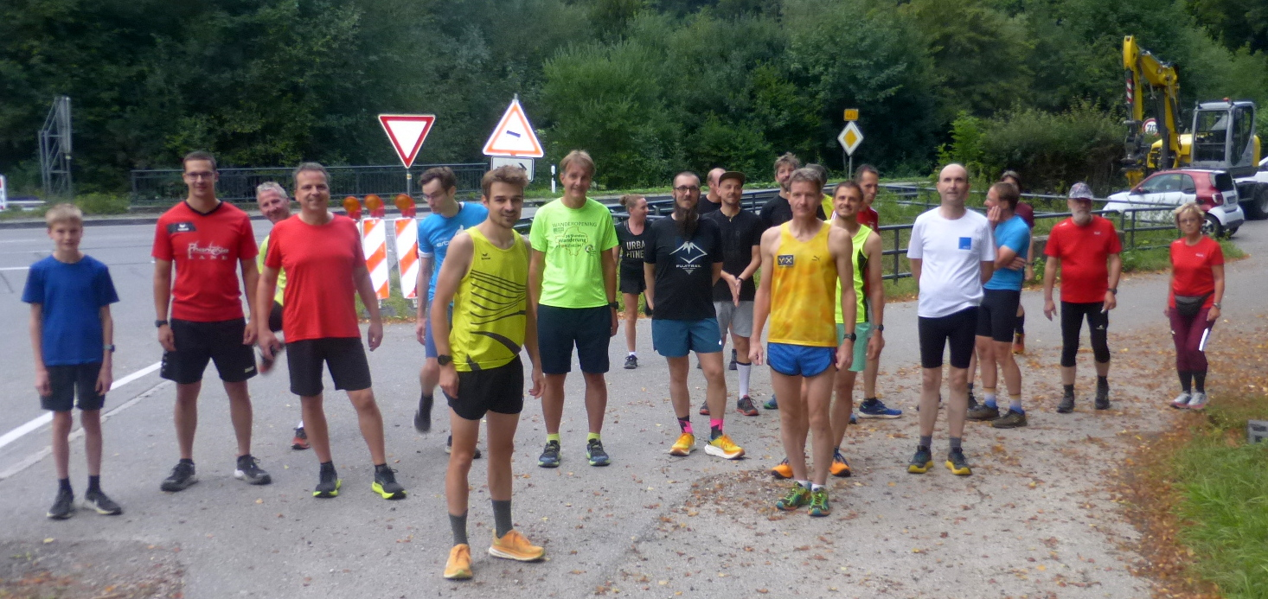

_____________________________________________________

____________________________________________

__________ Minuten

_______ Platz - ___ AK ______

Calw-Stammheim, 29. August 2025 Günter Krehl
Veranstalter Günter Krehl

